- Предписания надзорных органов 2022 год
Предписания органов | устранение полученных ранее замечаний в установленные сроки
Управление Роспотребнадзора по Тверской области | Замена холодильного оборудования  Приобретен термометр для измерения температуры блюд на выходе продукции
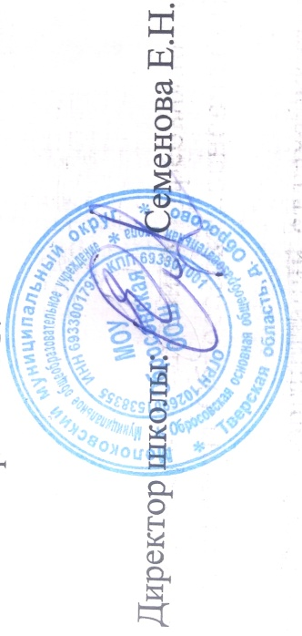

2.Число ставок узконаправленных специалистов согласно штатному расписанию -0
Для обучения детей с ОВЗ используются специализированная литература , дидактических материалы, учебные пособия
Общее количество педагогических работников, реализующих образовательные программы для обучающихся с ОВЗ, прошедших повышение квалификации по вопросам обучения детей с ОВЗ в условиях инклюзивной образовательной среды- 1
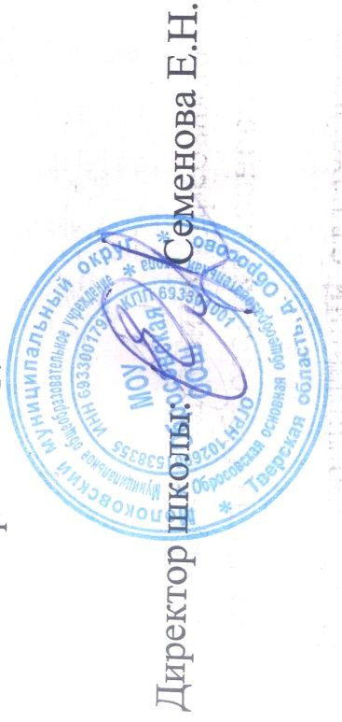

3.В ОО нет обучающихся, занимающихся во вторую смену
Наполняемость классов
Общее количество классов | Общее количество обучающихся
1 класс | 0
2 класс | 0
3 класс | 4
4 класс | 0
5 класс | 2
6 класс | 1
7 класс | 5
8 класс | 7
9 класс | 5
Итого : 9 | Итого : 24

4. Организованного обучения по программам, реализуемым с применением дистанционных образовательных технологий (за 2022 г.)
Наличие в ОО организованного обучения по программам, реализуемым с применением электронного обучения (за 2022 г. ) – нет
Наличие в ОО организованного обучения по индивидуальным учебным планам (образовательным траекториям) (за 2022 г.) - нет

5. Педагогические работники, имеющие первую или высшую квалификационную категорию(за 2022 г.) составляю 50 %
Укомплектованность ОО педагогическими кадрами на начало учебного года (на 01.09.2022 г.)-100%
Наличие в ОО педагогов (без учета руководящих работников), прошедших курсы повышения квалификации или переподготовки по программам управления в сфере образования (за 2020-2022 гг.) - нет

6. Максимальная скорость подключения к сети Интернет (за 2022 г.) соответствует заявленной в договоре
Использование персональных компьютеров в образовательном процессе (за 2022 г.)-11шт
Использование в образовательном процессе персональных компьютеров, подключенных к сети Интернет (за 2022 г.)- 9 шт

7. Численность обучающихся, принимающих участие в заключительных этапах региональных, всероссийских и международных мероприятий различной направленности
(за 2022 г.)- 1 человек
Численность обучающихся, принимающих участие в заключительных этапах региональных, всероссийских и международных мероприятий различной направленности
(за 2021 г.)- 0 человек

